第二十一届中国杨凌农业高新科技成果博览会
专业观众邀请函
尊敬的先生/女士：
您好！
中国杨凌农业高新科技成果博览会（简称“农高会”）由科技部、农业部等19个部委和陕西省人民政府共同主办，陕西省政府承办的国家级农业科技盛会。农高会以服务“三农”发展为宗旨，自1994年创办以来，已成功举办20届，并发展成为我国目前两个“5A”级农业展会之一，成为我国农业高新科技领域最具权威和影响力的大型综合展会，被誉为中国农业科技领域的“奥林匹克盛会”。
第二十一届中国杨凌农业高新科技成果博览会（简称“农高会”）将于2014年11月5日至9日在陕西杨凌示范区举行，本届农高会以“新起点、新机遇、新农业”为主题，主要活动包括国际农业合作交流、展览展示、农业科技成果信息发布、项目招商与技术交易、农业技术咨询培训、评奖选优等六大板块。展览展示交易范围涵盖农业各个领域，预计观众超过150万人次，总展出面积近15.7万平方米。
为进一步提高参会观众的层次，减少现场排队等候时间，营造更好的洽谈氛围，请您在2014年10月31日前登陆www.agri-fair.com注册观众登记，我们将根据您填写的信息为您制作专业观众证件（每张证件收取工本费30元），在此诚邀您与会参观、洽谈。
如果您成为专业观众，将享受以下服务：
◆可多次进馆参观,免除现场排队购票手续；
◆可参加会期的部分涉农企业论坛、信息发布会、推介会、新技术培训会；
◆可免费领取参会指南等相关资料；
◆大会会刊可享受7折优惠；
◆根据您的需求信息，为您提供与参展商洽谈、对接等服务。
电 话：029—87036422
传 真：029—87036994
网 址：http://www.agri-fair.com
E-mail: 2105449249@qq.com

附件: 第二十一届中国杨凌农业高新科技成果博览会专业观众登记表

中国杨凌农高会筹委会展览部
2014年6月6日

附件:
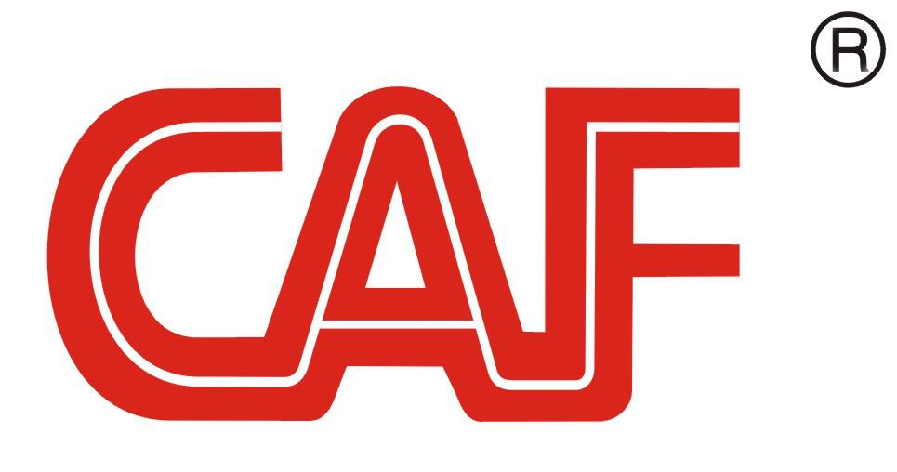第二十一届中国杨凌农业高新科技成果博览会
专业观众登记表
时间：2014年11月5日—9日 地点：杨凌示范区产业路
年满18周岁，申请登记成为农高会专业观众，经审核通过者，持发给的专业观众证可免费进馆参观。
单位名称 |  |  |  |  | 网址
地 址 |  |  |  |  | 邮箱
电 话 |  |  |  | 传 真
从事行业 | □畜牧养殖 □饲料 □特种养殖动物 □渔业产品 □畜禽用药 □果蔬种植 □园林花卉  □食用菌 □粮油 □茶叶 □农药 □肥料 □种子 □苗木 □农业机械 □农产品流通  □农业服务 □其它（请注明）
业务性质 | □贸易商（零售/批发） □进出口商 □协会/商会 □农业院校、科研院所  □代理商/经销商/采购商 □制造商 □农民合作组织 □其他（请注明）
您感兴趣的  展 品 | □种植业 □农资 □养殖业 □设施农业 □农产品及加工 □种子种苗  □畜牧机械 □果蔬机械 □农业机械、工程机械装备 □其 他
您获知农高会的渠道 | □主承办单位邀请 □电子邮件 □户外广告 □官方网站  □报纸、期刊广告、网络媒体广告、新闻报道 □其 他
您的参观目的 | □采购产品 □收集信息 □商业洽谈 □寻求合作 □了解新技术、新产品  □寻找投资 □其他（请注明）
您希望我们提供哪些项目对接服务 | □项目洽谈 ，拟洽谈项目名称： (请注明）  □技术转让 □贸易采购 □参加研讨会或讲座  □其 他
姓 名 | 职 务 | 证件类型 | 证件号码 |  |  | 联系方式
1.登陆农高会网站www.agri-fair.com直接进行在线申请登记（推荐）；
2.登记截止日期为2014年10月31日,咨询电话：029-87036422；
3.观众所登录个人信息,仅供农高会及有关服务使用，不作其他用途；
4.筹委会届时在农高会网站公布审核通过的专业观众，敬请留意。

